Wymienniki
Na rys.1 ponizej wymiennik – rekuperator w trakcie składania konstrukcji oraz część dokumentacji technicznej

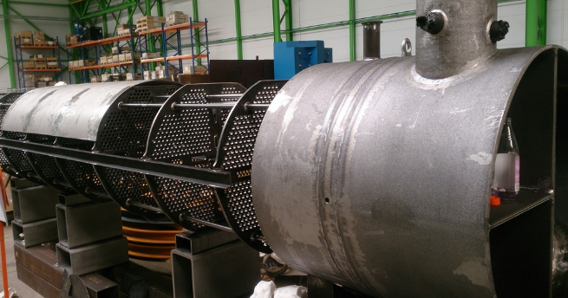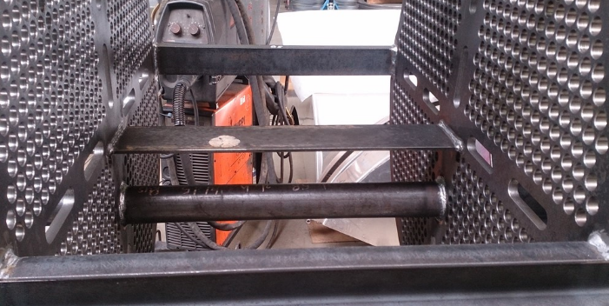

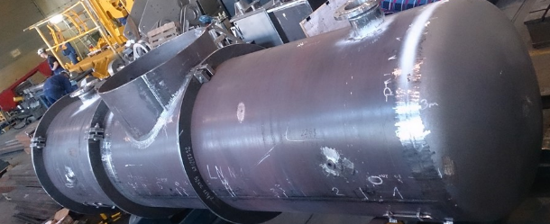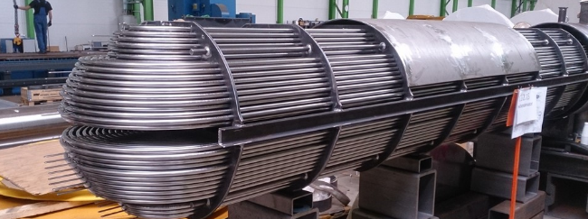

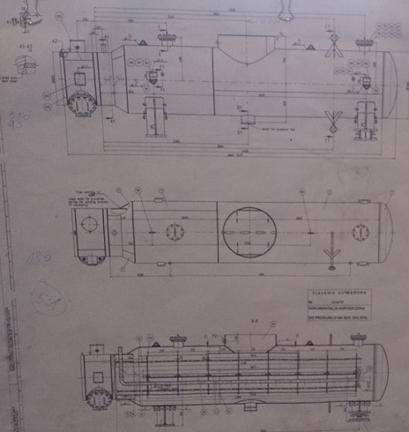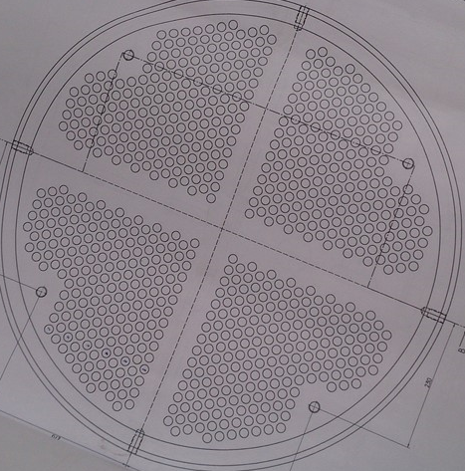
Rys. 1
Wymienniki są to aparaty w których podczas kontaktu dwu lub więcej czynników ( płynów) mam miejsce wymiana ciepła.
Celem konstruowania wszelkiego rodzaju wymienników jest możliwość przekazywania , odzyskiwania ciepła, wykorzystywanego następnie w różnego typu procesach przemysłowych i komunalnych. Urządzenia wymiany ciepła, można podzielić ze względu na sposób działania na trzy grupy: rekuperatory albo wymienniki ciepła przeponowe, regeneratory oraz wymienniki ciepła bezprzeponowe mokre.
Regeneratory.
Mają one wypełnienie akumulujące ciepło ( cegła , ceramika) . Mogą one działać w sposób okresowy ( regeneratory pieców martenowskich, wanien szklarskich, nagrzewnice Cowpera [1]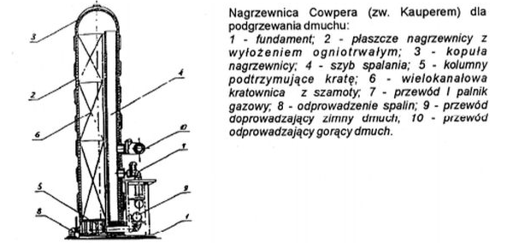
[1] Tak działają również podgrzewacze Ljungstroma)
Regeneratory z ruchomym wypełnieniem mogą działać na sposób ciągły .
W urządzeniach tych występuje tzw. nieustalona akumulacja ciepła. Nie mają przepony. Posiadają natomiast wkłady akumulacyjny: kamienie, cegły, blachy, które są nagrzewane / w trakcie przepuszczania powietrza gorącego/ lub chłodzone / gdy ciepło jest oddawane do gazu chłodniejszego. Tak działają podgrzewacze np. Ljungstroma. Urządzenia te muszą być przełączane okresowo.
Bezprzeponowe mokre ( mieszalniki)
Wymiennik ciepła bezprzeponowy, o działaniu bezpośrednim, mieszankowy. W urządzeniu tym wymiana ciepła odbywa się między jednym czynnikiem będącym w postaci gazowej, a drugim w postaci ciekłej. Nie mają w związku z tym przepony. W urządzeniach występuje równoczesna wymiana ciepła i masy. Klasycznym przykładem takiego urządzenia jest chłodnia kominowa.
Przeponowe wymienniki ciepła ( rekuperatory)
Są to urządzenia , które działają na sposób ciągły, nie licząc ich rozruchu i wyłączenia , działają na sposób ciągły. W zasadzie najczęściej spotykany i wykorzystywany do celów praktycznych typ wymiennika ciepła. Urządzenia charakteryzują się tym , że posiadają błonę - membranę rozdzielającą dwa czynniki. Przyjmuje się , że membrana może mieć geometrię ścianki płaskiej w kształcie prostokąta lub ścianki cylindrycznej tzw. wymiennik typu „rura w rurze” Jeden z nich oddaje ciepło na rzecz drugiego czynnika. Czynnikami roboczymi może być zarówno ciecze jak i gazy. Obliczenia i model matematyczny procesów zachodzących w urządzeniu jest stosunkowo prosty , ze względu na ustalony charakter przepływu. Sformułowanie powyżej oznacza , że temperatury czynników roboczych , przepony itp. w danym miejscu wymiennika są stałe, strumienie przepływu również nie zmieniają się w czasie. Najczęściej spotykane rekuperatory to rekuperatory współprądowe i przeciwprądowe.
Na schemacie poniżej można zapoznać się z ogólnym podziałem wymienników. Ogólna klasyfikacja wymienników rys. poniżej:

Przeponowe wymienniki ciepła ( rekuperatory)
Są to urządzenia , które działają na sposób ciągły, nie licząc ich rozruchu i wyłączenia , działają na sposób ciągły .
Czynniki wymieniające ciepło są rozdzielone przegrodą, temperatury zmieniają się wraz z drogą którą pokonują płynące płyny, ale są stałe w czasie w każdym przekroju poprzecznym wymiennika.
Dwa podstawowe typy rekuperatorów to wymiennik współprądowy i przeciwprądowy.
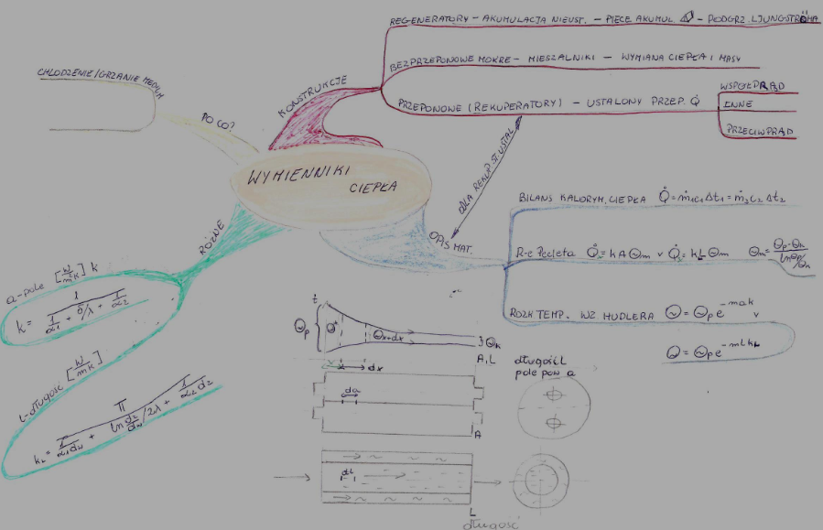
Współprądowy i przeciwprądowy wymiennik ciepła [2]
Najważniejszym elementem w analitycznym „rozwiązywaniu” wymienników jest sporządzenie tzw. siatki temperaturowej urządzenia, (rys.2), pracującego w stanach ustalonych [pamiętajmy o tym!].
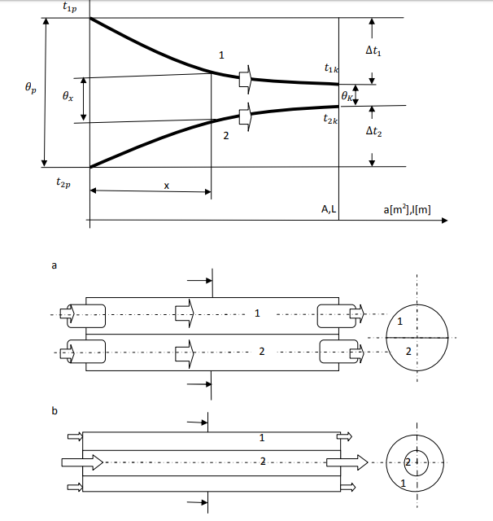
Rys.2 Wymiennik współprądowy
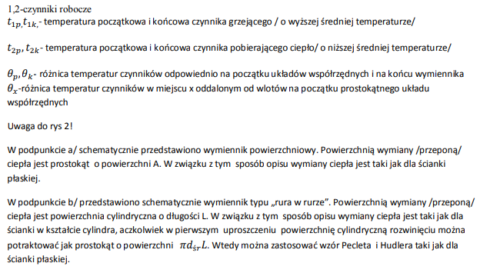
Jest to wykres temperatur obu czynników roboczych wymiennika [ pobierającego i oddającego ciepło] w zależności od odległości od wlotów-wylotów ciepłego i zimnego medium roboczego mierzonego bądź powierzchnią omywaną[rekuperatory z płaską przeponą], bądź długością wymiennika [ rekuperatory z przeponą w kształcie rury]. Kwestią umowną jest określanie powierzchni lub długości od króćców z lewej strony wymiennika w prostokątnym układzie współrzędnych. Wynika to z przyjętego sposobu modelowania matematycznego rekuperatorów. W zasadzie tylko na podstawie sporządzonej charakterystyki temperaturowej można zapisać podstawowe równania bilansu cieplnego wymiennika i określić w przybliżeniu względne straty ciepła jednego czynnika roboczego względem drugiego. To z kolei informuje o lepszej lub gorszej miejscowej izolacyjności urządzenia.
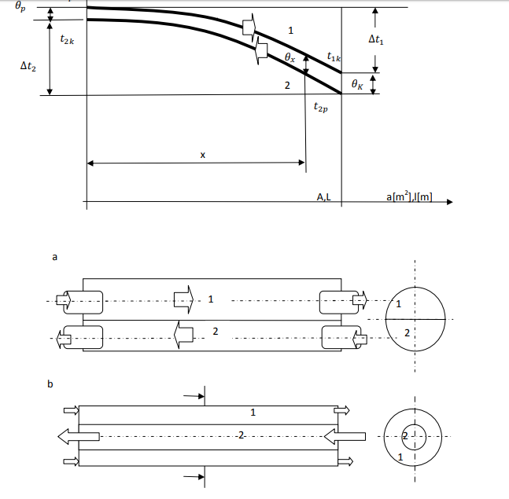
Rys.3 Wymiennik ciepła przeciwprądowy
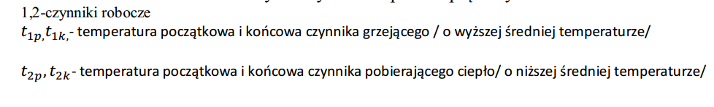
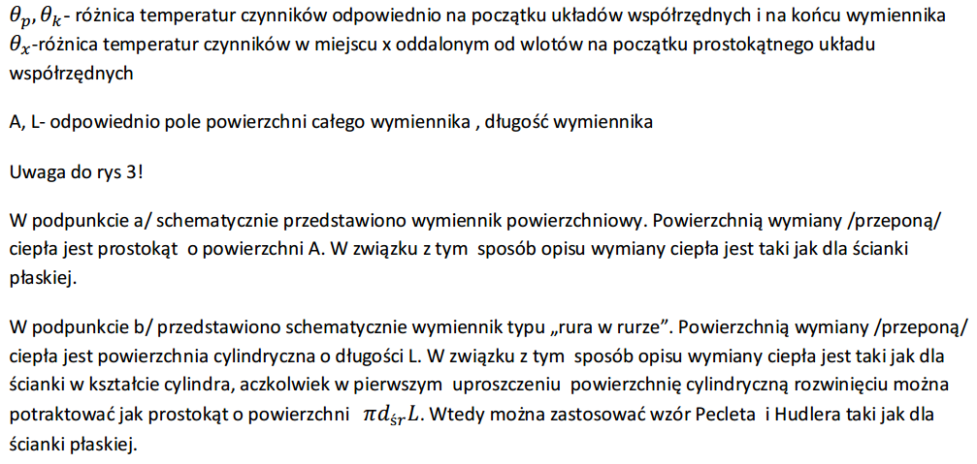
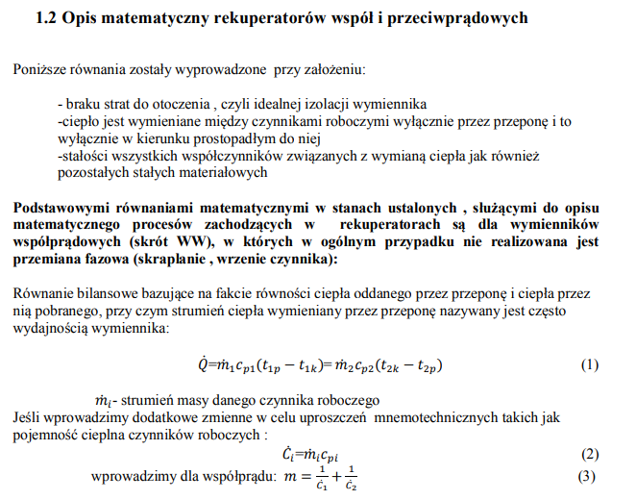
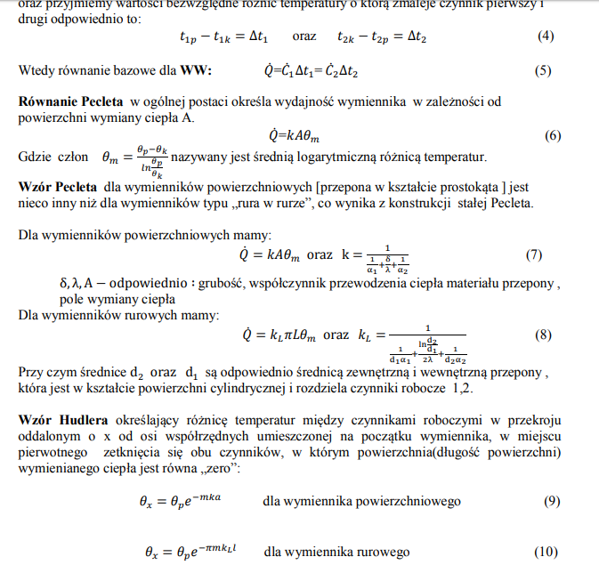
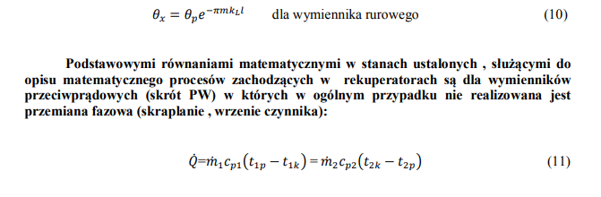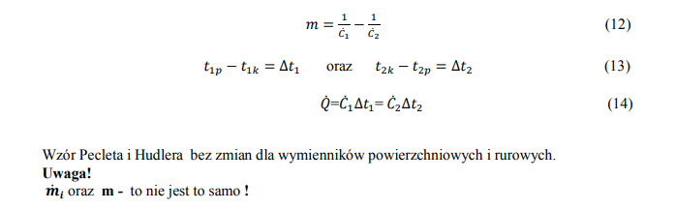
Kiedy równanie Hudlera zastosujemy do wymiennika przeciwprądowego , to okaże się , ze moduł (12) , a dokładnie jego wartość w sensie m>0; m=0;m<0 wpływa na rozkład temperatur czynników roboczych wymiennika przeciwprądowego.
I tak jeśli pojemność czynnika pierwszego ${\dot{C}}_{1}$ i drugiego ${\dot{C}}_{2}$ są w następujących relacjach :
1/${\dot{C}}_{1}>{\dot{C}}_{2}$ to wykładnik stojący we wzorze Hudlera ma wartość dodatnią $-mAk>0$ ; co oznacza że:
konstruowana wartość różnicy temperatur pomiędzy czynnikami na końcu $θ_{k}>θ_{p}$

2/ ${\dot{C}}_{1}={\dot{C}}_{2}$ to wykładnik stojący we wzorze Hudlera ma wartość dodatnią $-mAK=0$ ; co oznacza że:
konstruowana wartość różnicy temperatur pomiędzy czynnikami na końcu $θ_{k}=θ_{p}$

3/${\dot{C}}_{1}<{\dot{C}}_{2}$ to wykładnik stojący we wzorze Hudlera ma wartość dodatnią $-mAk<0$ ; co oznacza że:
konstruowana wartość różnicy temperatur pomiędzy czynnikami na końcu $θ_{k}<θ_{p}$
Rys. poniżej ( dolna gałąź zaznaczona na różowo)

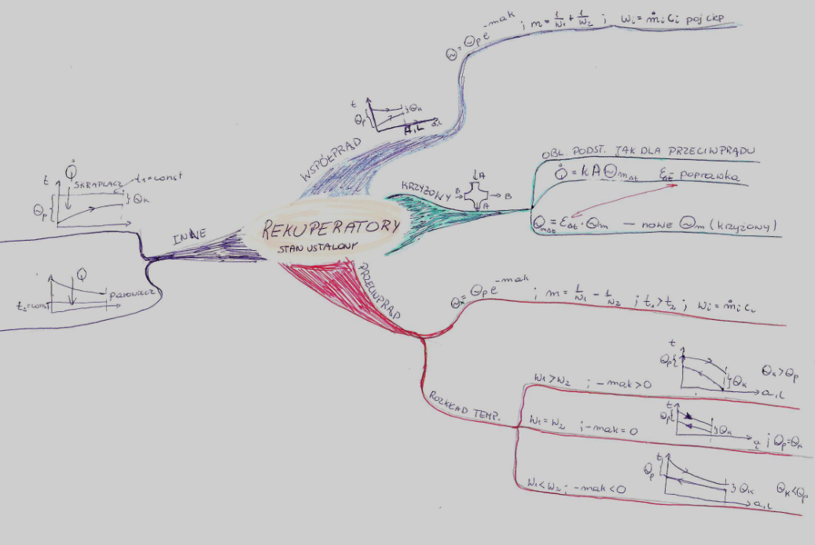
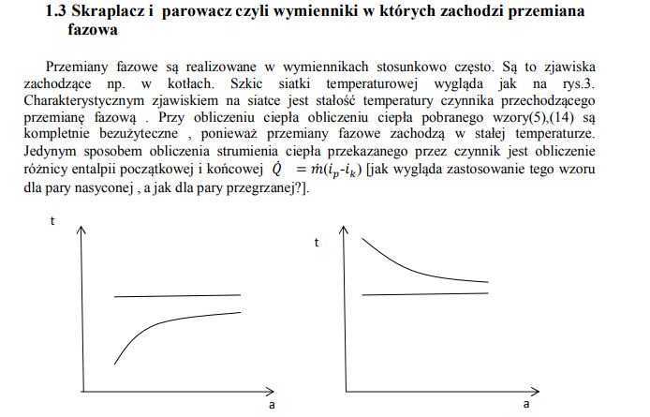
Rys.4 Siatka temperaturowa- od lewej: skraplacz, parowacz

UZUPEŁNIENIA
Wyprowadzenie wzoru Hudlera
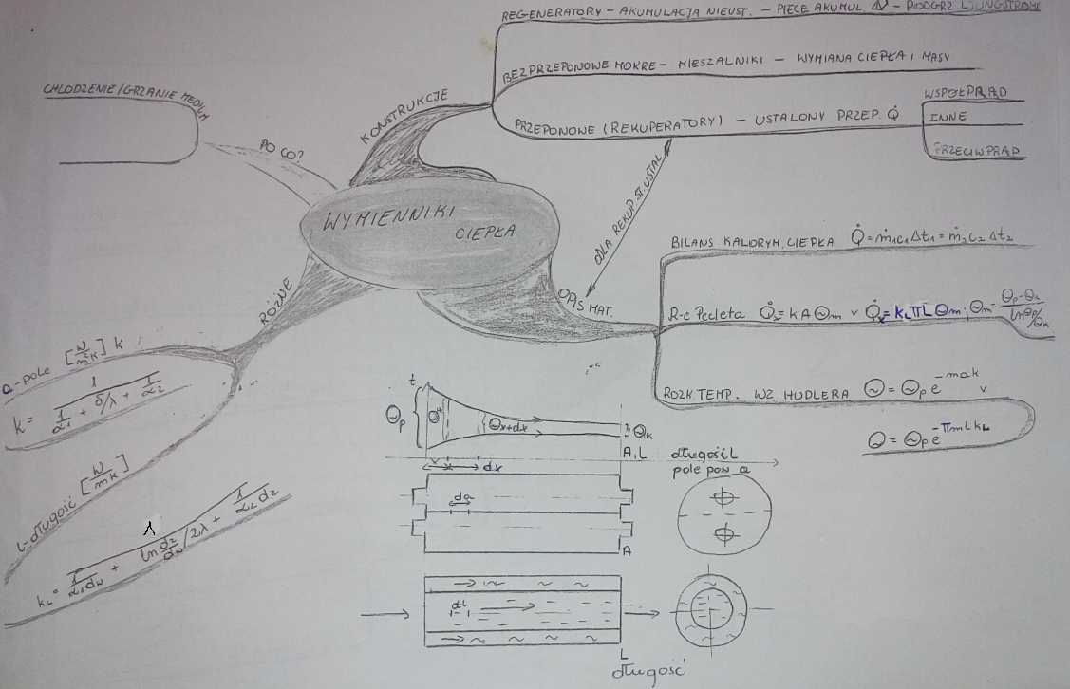

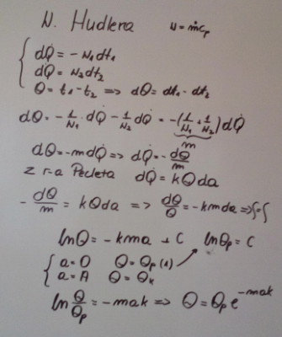
Wyprowadzenie wzoru : średnia całkowa różnica temperatur pomiędzy czynnikami roboczymi wymienników przeponowych
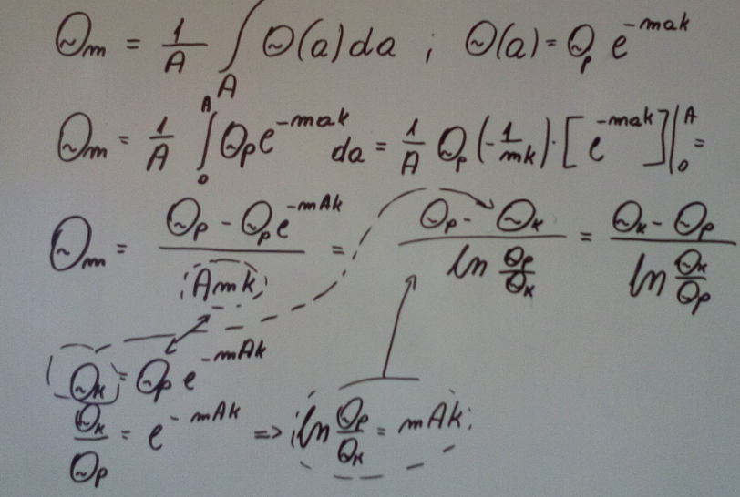

Zasady postępowania wykorzystujące metody uproszczone rozwiązywania „dowolnego wymiennika”.
W takim przypadku wymiennik traktujemy ( rozwiązujemy ) jak przeciwprądowy a we wzorze Pecleta „uzupełniamy” o poprawkę $ε$ która zwiększa wartość średniej logarytmicznej różnicy temperatur $θ_{m} \left( dowolny wymiennik\right)={εθ}_{m}$
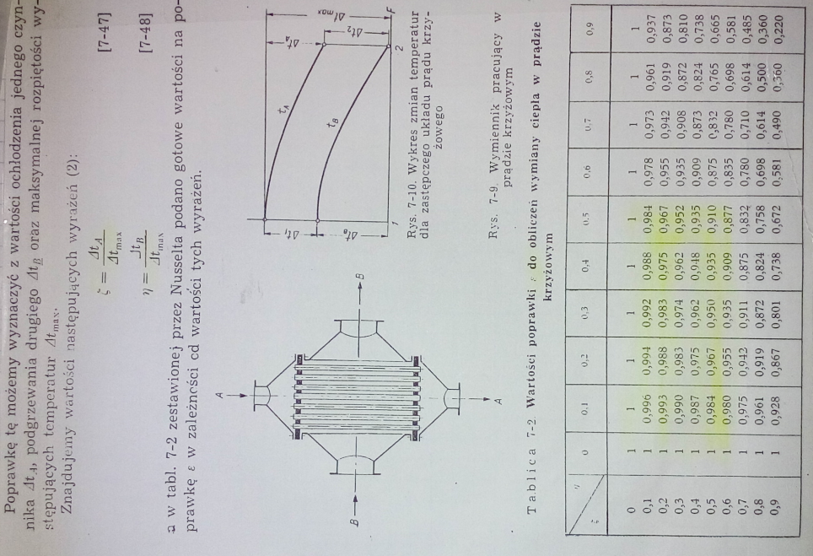
Rys. [3]
Poprawkę tę ( w tym przypadku dla wymiennika krzyżowego) można odczytać z tablic $ε=ε(ζ,η)$ ( powyżej) , albo z wykresu poniżej dla tzw. metody graficznej $ε=ε(P,R)$:

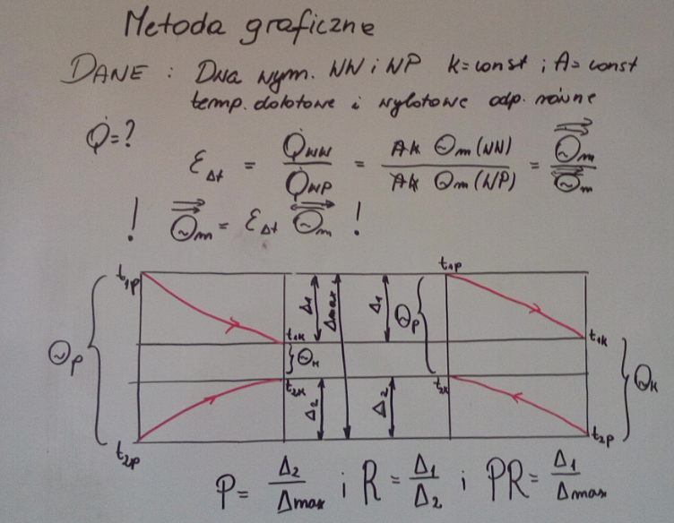
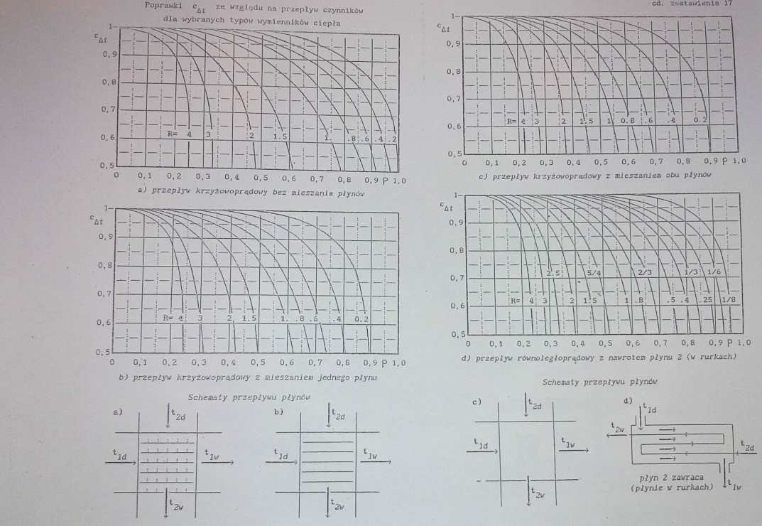
Rys. [3]

Przykładowe zadanie na rozwiazywanie „wymiennika krzyżowego”
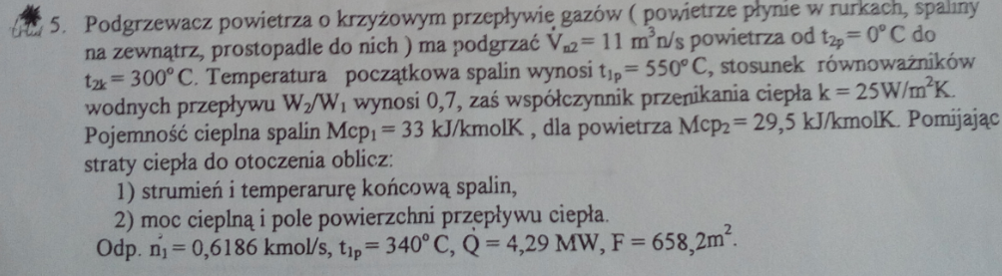
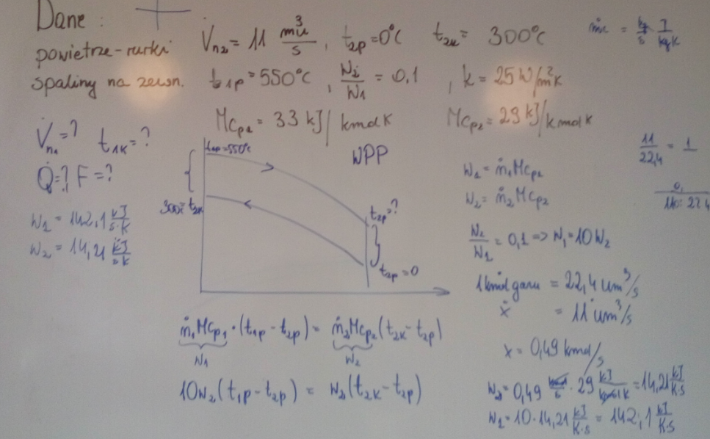
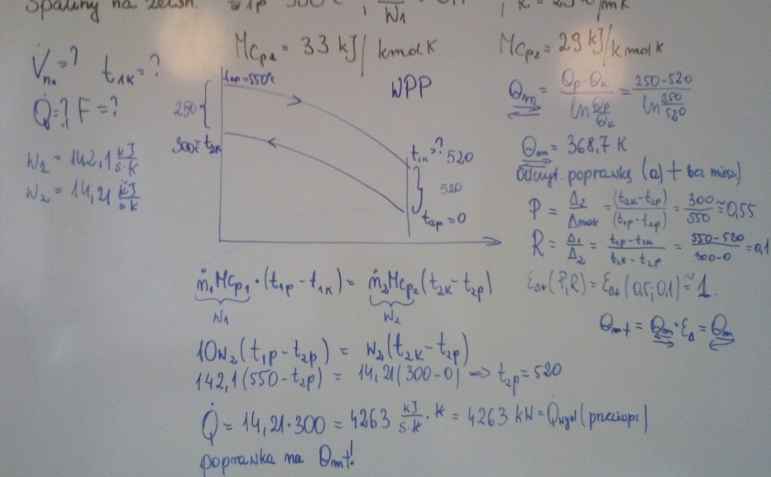
Literatura
[1] http://student.agh.edu.pl/~kgodlews/cowper.html
[2] http://fluid.itcmp.pwr.wroc.pl/~epol/?a=Wymiana%20ciep%C5%82a&&b=lab
[3] Rys. Zbiór zadań z przepływu ciepła wg. Edwarda Kostowskiego

